

金融数据审计

**案例分析**

**Use Case**

Financial Data Audit

某十几年公司历史的中型金融软件服务公司主营业务是为国内商业银行提供业务前端软件系统，其经营状况良好，计划最近在国内交易所上市。该企业在2017年被银监会抽中进行安全审计并提出多项整改建议，其中重要一项是确保该公司能够对其从金融客户那里获取的各种敏感数据在企业内使用情况做全方位全生命周期的监控审计。

* 银监会对公司进行了近两周的审计，发现了一系列安全问题和隐患，其中包括资产管理，用户管理，网络安全，数据安全，病毒防护，终端管理，运维管理等问题。公司立刻采取行动，购买各种产品，增加人员配备。经过几个月的努力，绝大多数问题得到相应的满意解决；但在敏感数据使用的监控方面，公司试用了市面上的多个相关产品，如数据防泄密产品，审计产品，但都有这样那样的问题，直到该公司试用HoloNet 的OnFire “网络世界监控摄像头”，提交两个星期该产品输出的实际数据给银监会，得到其认可。
* 该公司一期部署是在其北京两个办公地点各自按照一个数据采集探针，然后汇聚到一个后台分析展示模块，监控400左右的人／设备。
* OnFire是一个网络虚拟世界的监控摄像头，实时精准地发现，记录和展示人－机－数据间的互动，提供了一个智能直观的网络活动全息图，如下图所示，对于一个给定的文件，系统详细记录了在给定的时间段里，接触到这个文件的所有用户，他们使用的设备，以及应用。 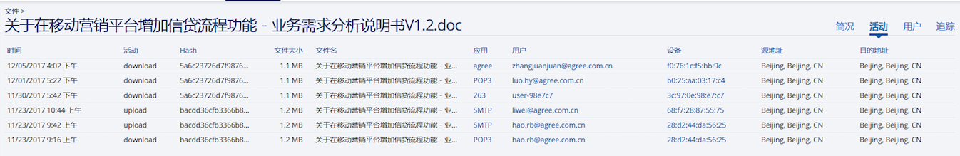
* 对于所用敏感文件（客户可以自己定义），系统实时监控谁，用了什么设备，从哪里获取敏感数据。如下图所示，所用送到外网的文件被一一记录，客户可以随时查看，满足审计的需求。

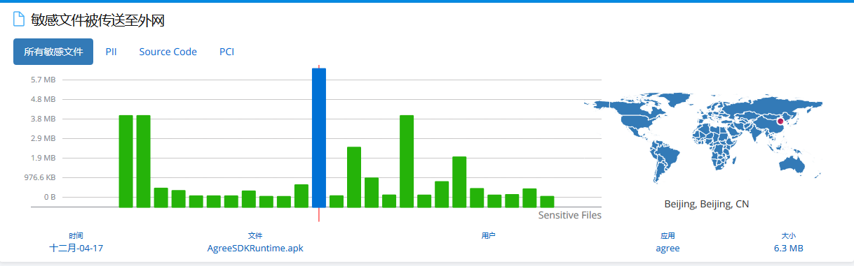



* OnFire 对于各类敏感文件，提供了一个完整的数据分布地图，如下图所示。审计人员对各种敏感文件的去处，使用情况，及其所面临的风险一目了然，节约了公司大量的人力来配合监管审计工作的完成。

